2 класс 19 05
Английский язык
Тема 6
Урок №49
Тема. Повторение и обобщение материала по теме «Я не умею»
Цель: повторение и закрепление ранее изученного материала.
На прошлом уроке мы говорили о том, как сказать когда мы умеем делать что-либо. Сегодня мы поговорим о том, как сказать, что мы НЕ умеем делать.
Для этого нам необходимо к глаголу прибавить отрицательную частицу NOT. Посмотри на эти примеры.
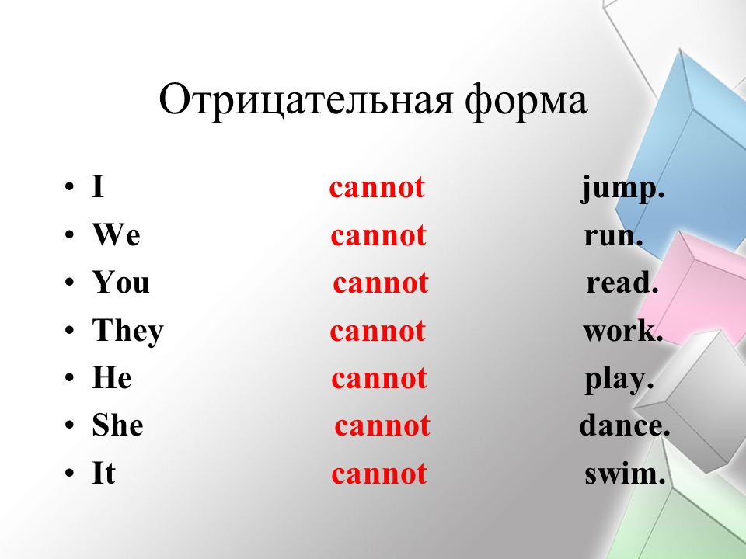
Посмотри и послушай одно очень интересное видео https://youtu.be/sLfYRWbE9OM
В тетради запиши число, классная работа
May, 19.
Class work.
Спиши эти предложения в тетрадь.
Не забудь сделать зарядку для глаз и динамическую паузу.
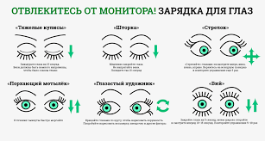
Смотри видео и повторяй действия за героями.
https://youtu.be/NDN jv0pzE3k
Задание для работы дома.
В тетради запиши число и домашняя работа
May, 19.
Homework
Напишите предложения в отрицательной форме. Нк забывай об отрицательной частице NOT
1) Foxy can dance.
2) She can write.
3) I can swim.
4) You can run.
5) Ben can read.

Пример: Foxy cannot dance. - Фокси не умеет танцевать.

Фото работ присылать в личные сообщения или на электронную почту marika.kolesnikova@bk.ru

